臺灣嘉義地方檢察署公告
主旨：公開標售本署報廢中央空調冰水主機設備，請踴躍參加投標。
依據：
  - 國有公用財產管理手冊第六十六點第一項第一款、第二項。
  - 各機關奉准報廢財之變賣及估價作業程序。
公告事項：
  - 本批標售之標的物、數量及標售底價如附表。
  - 開標日期及地點：
訂於109年7月15日（星期三）上午10時在本署三樓開標室當眾開標。當天如因颱風或其他突發事故停止上班，則順延至恢復上班之第1個工作天上午10時在本署三樓開標室開標。
  - 截止收件時間：
投標文件須於109年7月14日（星期二）下午5時30分前，以郵遞或專人送達至嘉義市林森東路286號本署1樓為民服務中心1號收文窗口，以本署收件章為憑，逾期恕不受理。請依郵政法掌握郵寄班次，如逾時寄達本署視為無效標。
  - 投標資格：
投標人須為年滿20歲具行為能力之自然人或合法設立之公司行號，並應提送下列文件：
    - 自然人投標應繳交：國民身分證正、反面影本。
    - 公司行號投標應繳交：
      - 廠商登記或設立之證明影本（以下為例示）：
        - 廠商登記或商業登記證明文件
        - 非屬營利事業之法人、機構或團體依法須辦理設立登記之證明文件
        - 工廠登記證明文件
        - 許可登記證明文件
        - 執業執照
        - 開業證明
        - 立案證明
        - 其他由政府機關或其授權機構核發該公司係合法登記或設立之證明文件
        - 以列印公開於目的事業主管機關網站之資料代之。（營利事業登記證自98年4月13日起停止使用，不再作為證明文件）
      - 公司納稅之證明：
營業稅繳稅證明，為營業稅繳款書收據聯或主管稽徵機關核章之最近一期營業人銷售額與稅額申報書收執聯。公司不及提出最近一期證明者，得以前一期之納稅證明代之。
      - 負責人之國民身分證正、反面影本。
參加投標公司行號繳交之證件影印，應加蓋與證件正本相符之公司行號、負責人之印章，餘詳招標文件之規定。
開標後得標人檢附之證明文件如虛偽不實，除取消得標資格，並依相關法規辦理。
  - 本案標的物投標人得於民國109年7月6日、7月7日、7月8日上午9:00-11:00檢視標的物，但應提前來電本署總務科預約，以避免承辦人公出未在，倘不看者經決標後不得異議。
  - 投標人得標後應繳之全部價款，應於開標當日開標後至本署國庫代收櫃台（1樓為民服務中心2號窗口）以現金、郵政匯票或各行庫本行支票一次繳清全部價款。
  - 得標人繳清全部價款後，標的物按現狀辦理交付，得標人應於繳清價款3日內一次載運完全部標的物，清運費用由得標廠商自行負擔。標售之標的物，不論其是否尚有效用，得標人無物之瑕疵請求權。
  - 其他事項詳見投標須知。
  - 本公告刊登事項如有錯誤，以本署網站公告者為準。

臺灣嘉義地方檢察署
報廢中央空調冰水主機設備公開標售案須知
- 本批標售之標的物、數量及標售底價詳如附表。
- 本件標售案已於109年6月29日（星期一）公告本署網站（https://www.cyc.moj.gov.tw），並刊登於「政府電子採購網」（網址：https://web.pcc.gov.tw）網站登錄招標資訊，訂於109年7月15日（星期三）上午10時在本署三樓開標室當眾開標。當天如因颱風或其他突發事故停止上班，則順延至恢復上班之第1個工作天上午10時在本署三樓開標室當眾開標。
- 領標時間及地點：
自公告日起至截止投標期限日109年7月14日（星期二）下午5時30分止，至本署網站下載公開標售文件電子檔（https://www.cyc.moj.gov.tw）或逕洽本署總務科索取。
- 投標資格詳公告內容。
- 投標單之填具：
  - 投標金額以中文大寫書寫，並不得低於標售底價。
  - 填妥投標人姓名、國民身分證統一編號、住址、電話號碼；法人（公司行號）應註明法人名稱、地址、電話號碼及法定代理人姓名、身分證統一編號。
  - 投標人得親自或出具授權（委託）書委由他人出席開標會場，以利決標後辦理後續事宜。
- 開標決標：
  - 有下列情形之一者，投標無效：
    - 未檢附投標單。
    - 投標單所填投標金額經塗改未認章、或雖經認章而無法辨識、或低於標售底價、或未以中文大寫者。
    - 投標單所填資料無法辨識者。
    - 投標單之格式與本署所訂之格式不符者。
    - 投標人應提送之資格文件缺漏者（投標資格證明、授權書等）。
    - 未檢附切結書。
  - 決標：以有效投標單之投標金額之最高標價者為得標人，次高標價者為次得標人。最高標價有二標以上相同時，應當場由主持人抽籤決定得標人及次得標人。
- 得標人不繳價款即視為放棄得標，由次高標者得標（按最高標價），並應於開標當日或次日按最高標價一次繳清全部價款承購。
- 停止標售一部或全部標的物時，由主持人於開標時當場宣布，投標人不得異議。
- 本投標須知未列事項，悉依相關法令規定辦理。

附表
本批標售之標的物品名、數量、標售底價及保證金金額
標號 | 1090715
品名  數量 | 螺旋滿液式冰水主機  （水冷式BCH-1 250RT）  2組 | 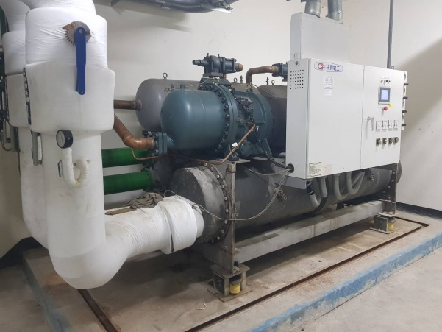
品名  數量 | 螺旋滿液式冰水主機  （水冷式BCH-3 50RT）  1組 | 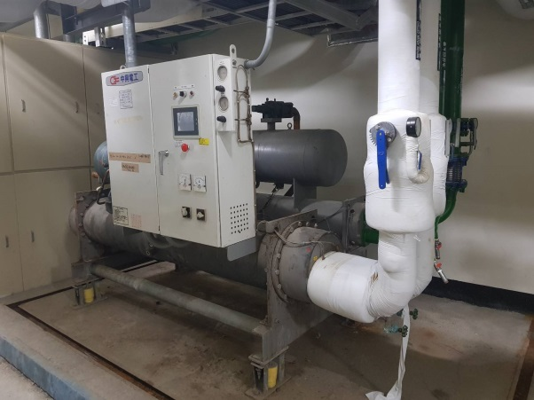
廠牌 | 中興電工
購置日期 | 96年11年22日
標售底價（元） | 新臺幣壹拾肆萬元整
保證金金額（元） | 免計收
備註 | 全部標的物一次標售

